# Bài 2: Dùng công thức cấp số nhân để dự báo dân số

**Giải Toán 11 Bài 2: Dùng công thức cấp số nhân để dự báo dân số**  
**Chuẩn bị**  
- Máy tính cầm tay hoặc máy tính để bàn, máy tính bảng, máy tính xách tay có cài phần mềm Microsoft Excel.  
- Sách giáo khoa Toán 11, tập một – bộ sách Chân trời sáng tạo.  
**Tổ chức hoạt động**  
Chia lớp thành các nhóm, mỗi nhóm từ 4 đến 8 học sinh.  
Nhóm trưởng phân công các thành viên trong nhóm thực hiện công việc theo các bước sau:  
1. Tra cứu dân số Việt Nam ở thời điểm hiện tại. *Ví dụ:* Năm 2020, dân số Việt Nam là A = P(1) = 97,34 triệu người.  
2. Tra cứu tỉ lệ phần trăm tăng dân số trung bình hằng năm. *Ví dụ:* a% = 1,14%.  
(Giả sử tỉ lệ này không đổi qua các năm.)  
3. Chọn năm thứ n sau năm hiện tại muốn dự báo dân số. *Ví dụ:* n = 5.  
4. Vận dụng công thức P(n) = A(1 + a%)n – 1 để tính số hạng thứ n của một cấp số nhân có số hạng đầu là A và công bội là q = (1 + a%).  
*Ví dụ:* P(5) = 97,34(1 + 1,14%)4 = 101,86.  
5. Lập bảng thống kê dự báo dân số từng năm từ năm 2020 đến năm 2030 theo mẫu sau:  
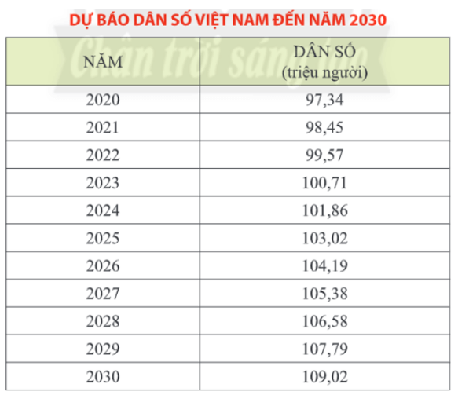  
6. Vẽ biểu đồ đoạn thẳng biểu diễn dữ liệu dự báo dân số theo các năm.  
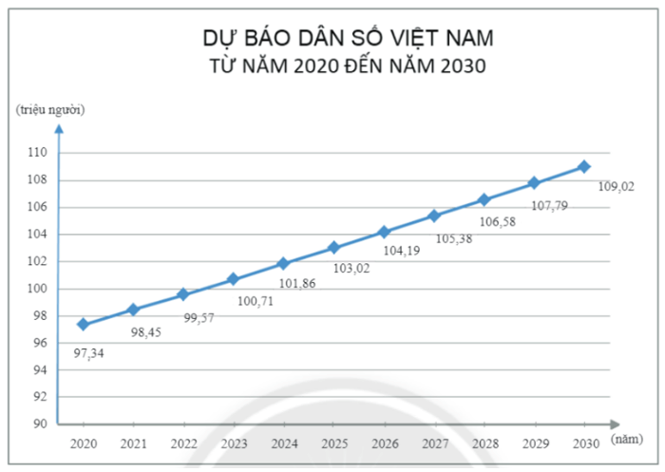  
7. Các nhóm báo cáo, thuyết trình, giới thiệu sản phẩm của nhóm trước lớp.  
**Chú ý:**  
- Chúng ta có thể dự báo dân số của địa phương, tỉnh, thành phố nơi đang sinh sống để tăng tính thời sự và kết nối.ư  
- Chúng ta có thể dự báo đồng thời một vài quốc gia để so sánh các kết quả với nhau.a